Отчёт по лабораторной работе №6

Поиск файлов. Перенаправление ввода-вывода. Просмотр запущенных процессов

Тагиев Павел Фаикович

Содержание

# 1 Цель работы

Ознакомление с инструментами поиска файлов и фильтрации текстовых данных. Приобретение практических навыков: по управлению процессами (и заданиями), по проверке использования диска и обслуживанию файловых систем [1].

# 2 Задание

1. Осуществите вход в систему, используя соответствующее имя пользователя.
2. Запишите в файл file.txt названия файлов, содержащихся в каталоге /etc. Допишите в этот же файл названия файлов, содержащихся в вашем домашнем каталоге.
3. Выведите имена всех файлов из file.txt, имеющих расширение .conf, после чего запишите их в новый текстовой файл conf.txt.
4. Определите, какие файлы в вашем домашнем каталоге имеют имена, начинавшиеся с символа c? Предложите несколько вариантов, как это сделать.
5. Выведите на экран (по странично) имена файлов из каталога /etc, начинающиеся с символа h.
6. Запустите в *фоновом режиме* процесс, который будет записывать в файл ~/logfile файлы, имена которых начинаются с log.
7. Удалите файл ~/logfile.
8. Запустите из консоли в *фоновом режиме* редактор gedit.
9. Определите идентификатор процесса gedit, используя команду ps, конвейер и фильтр grep. Как ещё можно определить идентификатор процесса?
10. Прочтите справку man команды kill, после чего используйте её для завершения процесса gedit.
11. Выполните команды df и du, предварительно получив более подробную информацию об этих командах, с помощью команды man.
12. Воспользовавшись справкой команды find, выведите имена всех директорий, имеющихся в вашем домашнем каталоге.

# 3 Теоретическое введение

В процессе работы с файловой системой Linux часто возникает необходимость в поиске определенных файлов по различным критериям, таким как имя файла, размер, тип и т.д. Мы рассмотрим различные инструменты командной строки, такие как find и grep, которые позволяют эффективно выполнять поиск файлов.

Перенаправление ввода-вывода — еще один мощный механизм командной строки, который позволяет изменять потоки данных между программами и файлами. Мы изучим основные способы перенаправления ввода-вывода, такие как использование символов перенаправления > >>, << < и |, а также их применение в различных сценариях.

Для эффективного управления системой важно иметь возможность просматривать информацию о текущих процессах, запущенных на компьютере. Мы ознакомимся с командами ps, top и htop, которые предоставляют информацию о процессах и ресурсах системы в реальном времени.

# 4 Выполнение лабораторной работы

## 4.1 Использование операторов перенаправления

Запишем в файл file.txt названия файлов в содержащихся в каталоге /etc. Допишем в этот файл названия файлов, содержащихся в нашем домашнем каталоге. Так как в задании не указано нужно ли записывать в file.txt содержимое и вложенных в /etc и ~ каталогов, я указал опции --maxdepth глубину 1. Проделаное можно увидеть на рис. 1 на промтах (1) и (2).

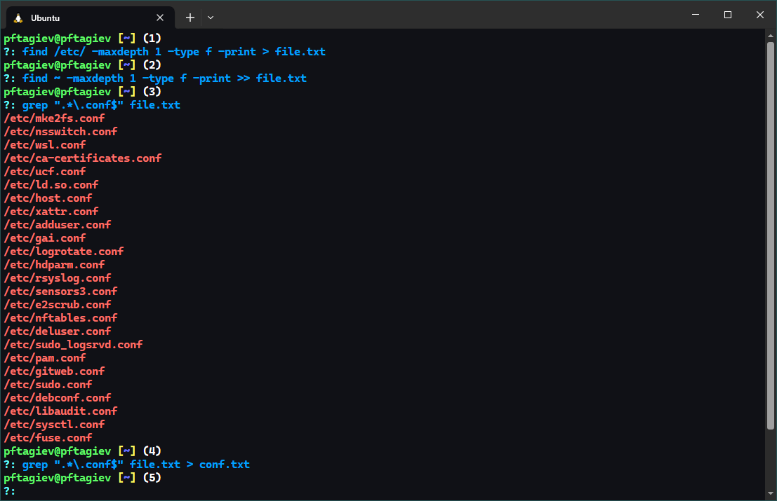

Рис. 1: Команды grep, find и операторы >, >>

Выведем имена всех файлов из file.txt имеющих расширение .conf, после чего запишем эти имена в файл conf.txt (рис. 1 промты (3) и (4)).

## 4.2 Поиск файлов

Задание требует определить, какие ***файлы*** в нашем домашнем каталоге имеют имена начинающиеся с символа c. Несколько вариантов того, как это сделать можно увидеть на рис. 2.

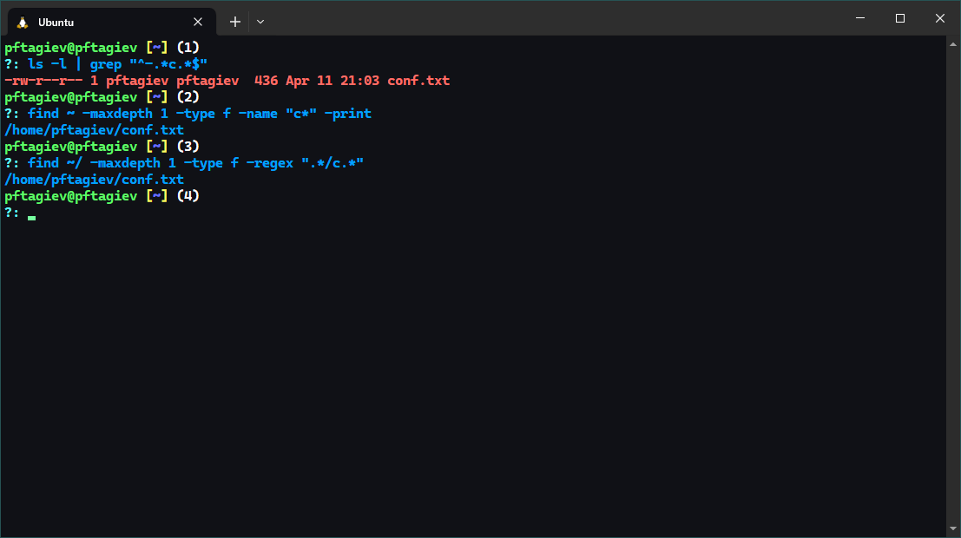

Рис. 2: Поиск файла по шаблону

Далее нужно постранично вывести файлы из каталога /etc имена которых начинаются с символа h (рис. 3, 4).

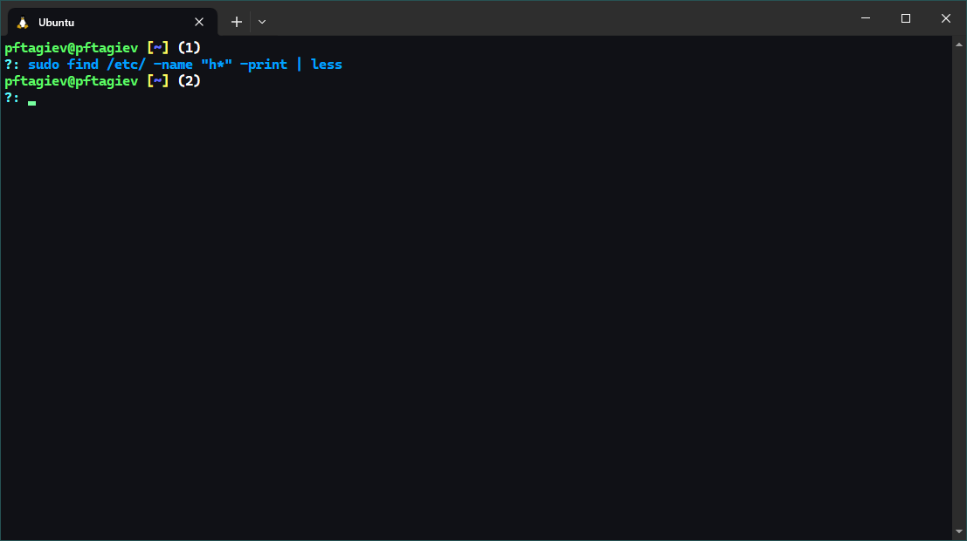

Рис. 3: Поиск в каталоге /etc

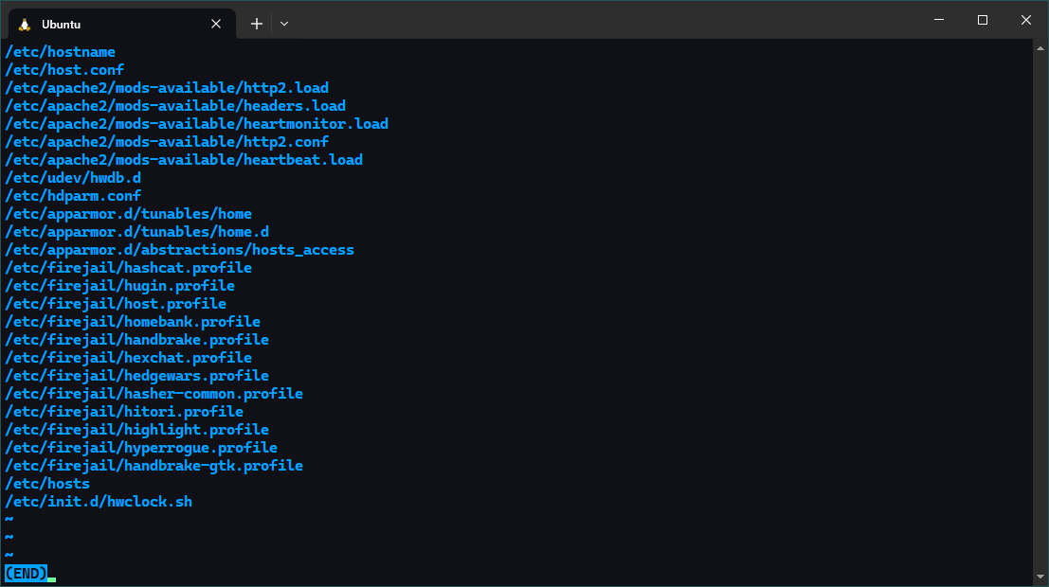

Рис. 4: Постраничный вывод

## 4.3 Запуск работы

Запустим в *фоновом режиме* процесс, который будет записывать в файл ~/logfile файлы, имена которых начинаются с log. Убедимся что процесс отработал правильно выведя последние 10 строк файла logfile командой tail. Затем удалим его, как того требует задание (рис. 5).

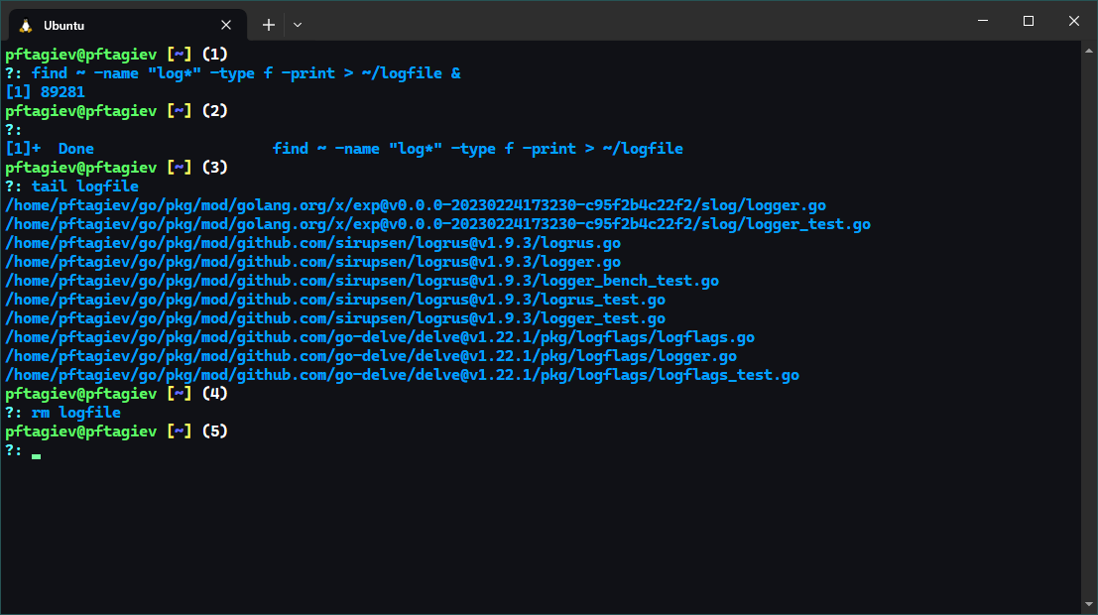

Рис. 5: Запуск работы

## 4.4 Команды ps и kill

В терминале запустим редактор gedit в *фоновом режиме* как показано на рис. 6. На моей системе следует запускать gedit с правами суперпользователя, почему это так можно узнать в [2]. Определим PID процесса gedit используя комбинацию команд ps и grep, так же можно использовать pgrep <имя>, который производит поиск шаблона по списку процессов, т. е. является аналогом комбинации ps aux | grep "имя". Или можно вевести запущенные работы командой jobs (рис. 7).

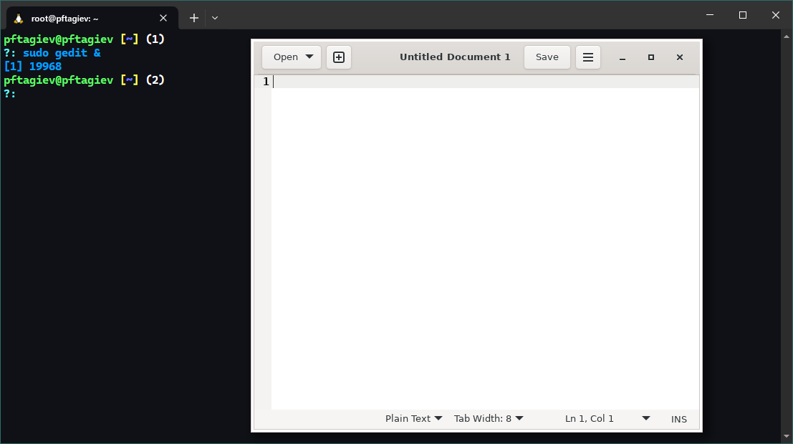

Рис. 6: Запуск gedit

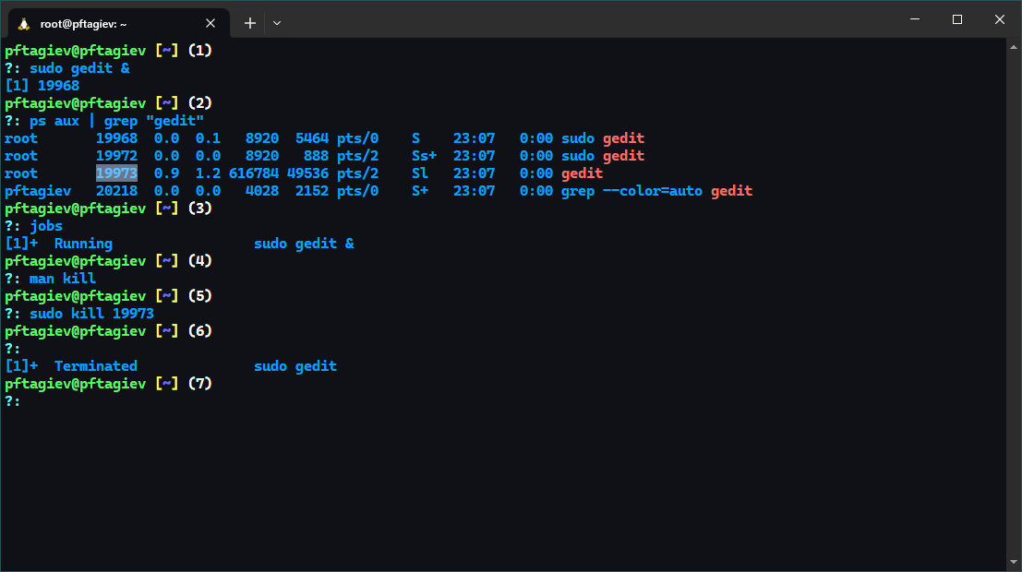

Рис. 7: Команды kill и jobs

Воспользовавшись документацией к команде kill (рис. 8). Завершим процесс gedit как показано на рис. 7 на промте (5) (так как я запустил gedit с правами суперпользователя, чтобы завершить процесс тоже нужны эти права).

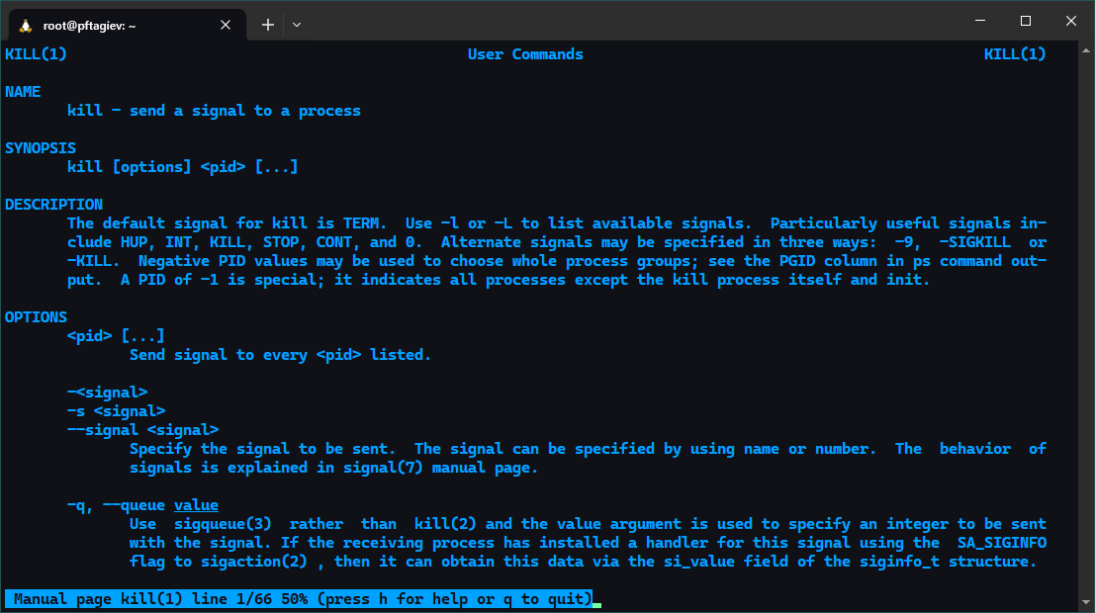

Рис. 8: Документация команды kill

## 4.5 Команда df

Воспользовавшись документацией к команде df (рис. 10), запустим ее с флагом -h для вывода размеров монтированных файловых систем в человекочитаемом формате (рис. 9).

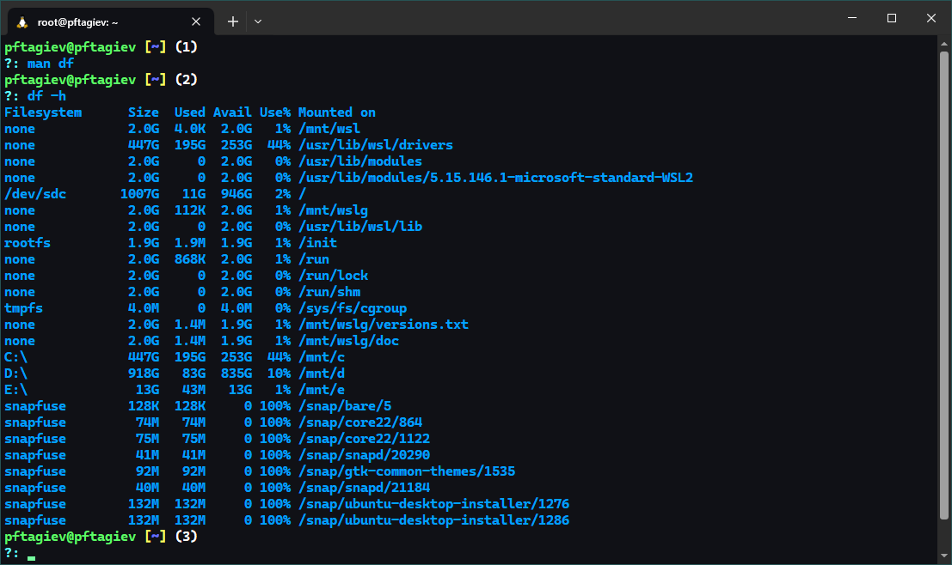

Рис. 9: Команда df

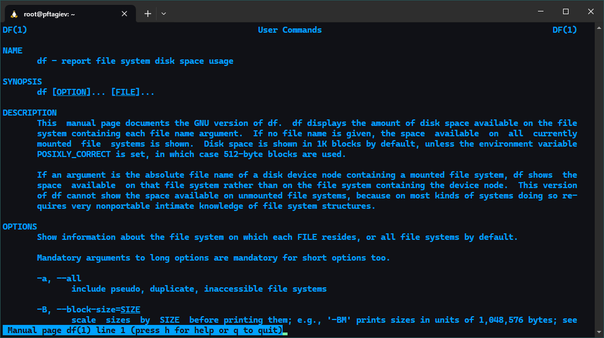

Рис. 10: Документация команды df

## 4.6 Команда du

Откроем документацию к команде du (рис. 12). Узнав новые для себя опции воспользуемся этой командой чтобы узнать размер каталога /tmp как показано на рис. 11. Флаг -s означает ***summarize*** т. е. сумма размеров всех файлов и каталогов, -h — уже знакомый нам флаг ***human readable format***. Для каталога /tmp запускать эту команду нужно с правами суперпользователя так как там могут встретиться файлы котрые запрещено читать кому-то кроме пользователя root.

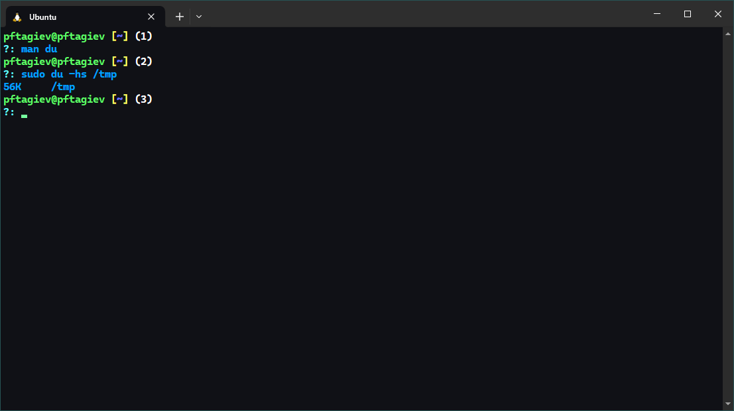

Рис. 11: Команда du

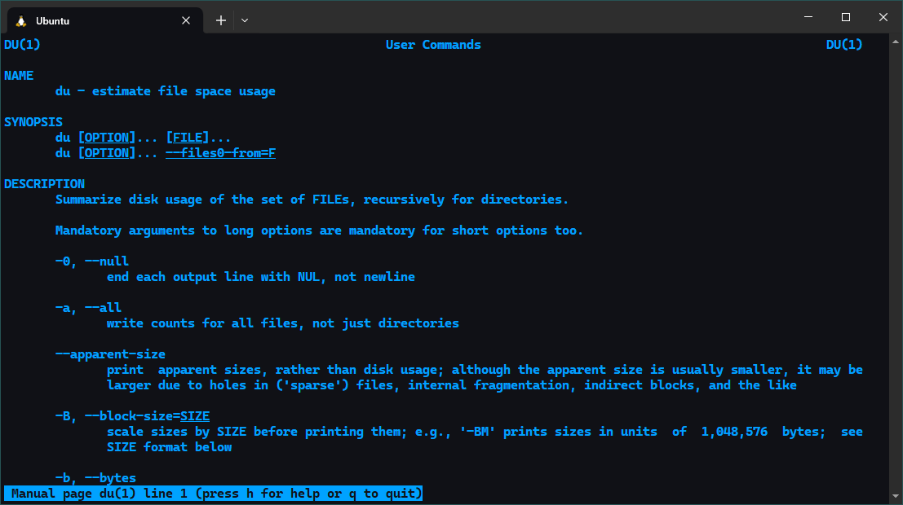

Рис. 12: Документация команды du

## 4.7 Имена всех директорий в домашнем каталоге

Прочитав документацию к команде find (рис. 13), становится ясно что можно указать тип файлов для которых будет производиться поиск. Для директорий нужно указать флаг -type со значением d, еще я указал глубину поиска 1, чтобы искать только в домашней директории и не учитывать вложенные каталоги. Результат можно увидеть на рис. 14.

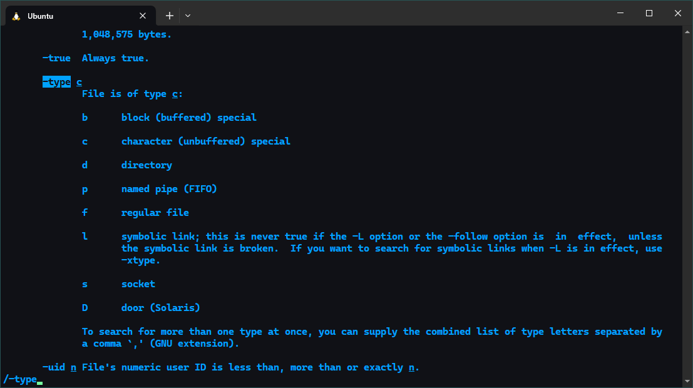

Рис. 13: Документация к команде find

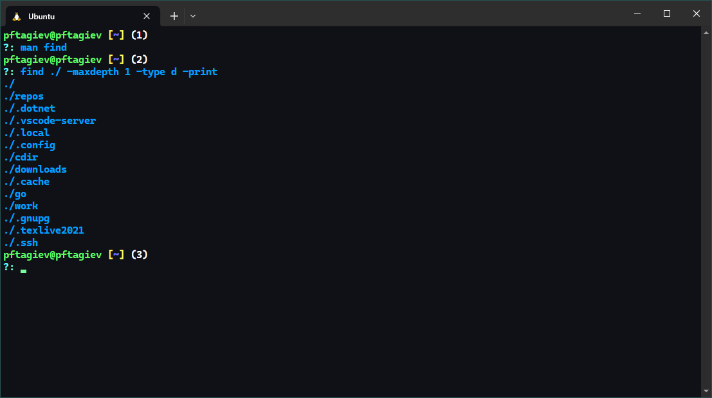

Рис. 14: Каталоги домашней директории

# 5 Ответы на контрольные вопросы

1. Какие потоки ввода вывода вы знаете?
   * stdin — Стандартный поток ввода (по умолчанию: клавиатура), файловый дескриптор 0.
   * stdout — Стандартный поток вывода (по умолчанию: консоль), файловый дескриптор 1.
   * stderr — Стандартный поток вывод сообщений об ошибках (по умолчанию: консоль), файловый дескриптор 2.
2. Объясните разницу между операцией > и >>.
   * > — Перенаправление вывода в файл, содержимое файла будет перезаписано.
   * >> — Перенаправление вывода в файла, новая информация будет добавляться в конец файла.
3. Что такое конвейер?  
   Конвейер или пайп служит для объединения простых команд или утилит в цепочки, в которых результат работы предыдущей команды передаётся последующей. Синтаксис следующий: команда 1 | команда 2, это означает что вывод команды 1 будет передан на ввод команде 2.
4. Что такое процесс? Чем это понятие отличается от программы?  
   Процесс - это экземпляр программы, который выполняется на компьютере в определенный момент времени. Программа, с другой стороны, представляет собой статический набор инструкций и данных, который сохранен на диске и ожидает выполнения.
5. Что такое PID и GID?
   * PID — Это уникальный числовой идентификатор, присваиваемый операционной системой каждому процессу при его создании. PID используется для идентификации и управления процессами в системе. Когда вы запускаете программу или команду в терминале, операционная система назначает ей уникальный PID, который может быть использован для мониторинга, завершения или взаимодействия с процессом.
   * GID — Это числовой идентификатор, связанный с определенной группой пользователей на операционной системе. Каждый пользователь может принадлежать одной или нескольким группам, и GID используется для определения принадлежности пользователей к этим группам. GID может использоваться для управления правами доступа к файлам и ресурсам, которые принадлежат определенной группе пользователей.
6. Что такое задачи и какая команда позволяет ими управлять?  
   Задачами называются запущенные фоном программы, например gedit &. Ими можно управлять с помощью команды jobs, которая выводит список запущенных в данный момент задач. Для завершения задачи необходимо выполнить команду kill %номер_задачи.
7. Найдите информацию об утилитах top и htop. Каковы их функции?  
   Утилиты top и htop это в первую очередь, более удобная альтернатива командам ps и kill. Интерфейс обеих утилит можно увидеть на рис. 15, 16. Ниже можно увидеть более подробную информацию по этим утилитам:
   * top — это утилита которая предоставляет информацию о запущенных процессах и использовании системных ресурсов. Она отображает список процессов в реальном времени, упорядоченных по использованию процессора по умолчанию. top предоставляет информацию о загрузке процессора, памяти, swap-памяти, а также общее количество процессов и их состояние. Пользователь может взаимодействовать с top, например, изменять порядок сортировки, убивать процессы и так далее, используя различные команды [3].
   * htop — это интерактивная утилита командной строки, которая предоставляет более удобный и информативный способ отображения информации о процессах и ресурсах системы по сравнению с top. Она предоставляет аналогичную информацию о процессах, загрузке процессора, памяти и других системных ресурсах, но с более удобным интерфейсом и возможностями. htop позволяет пользователю взаимодействовать с процессами и ресурсами через графический интерфейс в терминале, что делает ее более удобной и интуитивно понятной для использования. Она поддерживает прокрутку, цветовую кодировку, динамическое обновление и другие функции, которые делают мониторинг и управление процессами более эффективными [4].
8. Назовите и дайте характеристику команде поиска файлов. Приведите примеры использования этой команды.  
   Для поиска файлов используется команда find. find — это мощная утилита командной строки, которая предназначена для поиска файлов и директорий в файловой системе на основе различных критериев. Далее можно увидеть несколько примеров ее использования:
   * find ~ -maxdepth 1 -type f -name "*rc" -print — Найти все файлы в домашней директории, которые заканчиваются на rc.
   * sudo find /etc -name ".*" -type f -print — Вывести скрытые файлы директории /etc и всех директорий вложенных в нее.
   * find ~ -maxdepth 1 -type f -exec head -1 {} \; — Вывести первую строку каждого файла в домашней директории.
9. Можно ли по контексту (содержанию) найти файл? Если да, то как?  
   Да можно, для этого нужно использовать команду grep. Например команда grep -rn "int main()" --include=*.{c,cpp} выведет имена всех файлов с расширением .c и .cpp, где встретилась строка "int main()".
10. Как определить объем свободной памяти на жёстком диске?  
    Можно воспользоваться командой df с флагом -h (***human-readable*** — человекочитаемый формат), она выведет список всех монтированных файловых систем. В этом списке в колонке Avail будет написано количество сводобной памяти.
11. Как определить объем вашего домашнего каталога?  
    Можно воспользоваться командой du ~ -hs, где флаг -h означает ***human-readable***, а флаг -s ***summarize***, т. е. выводить суммарный объем директории.
12. Как удалить зависший процесс?  
    Зависший процесс может быть удален командой kill с флагом -9 или с флагом -s и значением KILL. Например, kill -s KILL <id_процесса>. Узнать id процесса можно выведя их список в терминал с помощью команды ps aux. Также можно передать этот список через пайп утилите grep, чтобы разобрать его регулярным выражением и найти id нужного процесса. Пример: ps aux | grep -i "my_app".

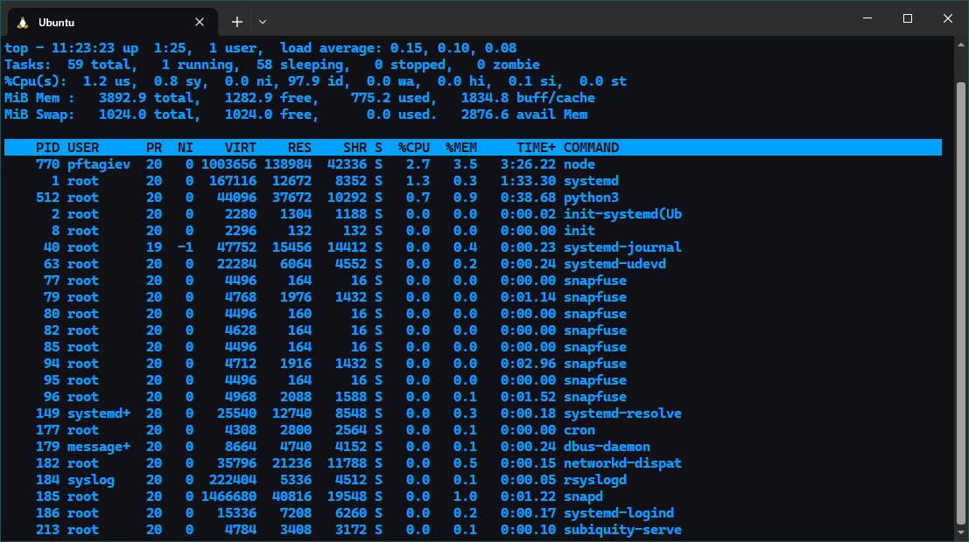

Рис. 15: Утилита top

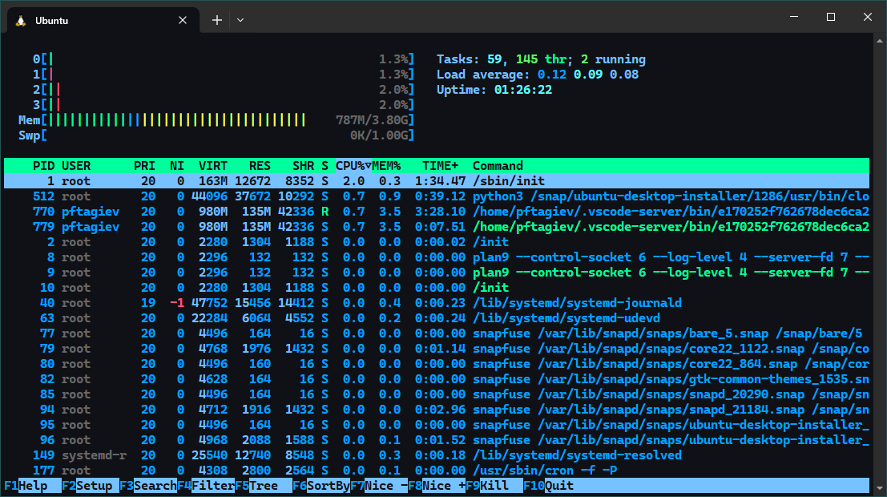

Рис. 16: Утилита htop

# 6 Выводы

В этой работе мы более подробно разобрали работу с файлами в Linux. Научились перенаправлять вывод специальными операторами, познакомились с мощьной утилитой find и использовали ее на практике. Научились запускать процессы в фоне и управлять ими.

# Список литературы

1. Кулябов. Операционные системы. Москва: РУДН, 2016. 118 с.

2. dconf-WARNING **: failed to commit changes to dconf: The connection is closed [Электронный ресурс]. 2015. URL: <https://unix.stackexchange.com/questions/182925/dconf-warning-failed-to-commit-changes-to-dconf-the-connection-is-closed>.

3. top (software) [Электронный ресурс]. 2024. URL: <https://en.wikipedia.org/wiki/Top_(software)>.

4. htop [Электронный ресурс]. 2024. URL: <https://en.wikipedia.org/wiki/Htop>.